２０１９ 鹿児島商工会議所 経済講演会
『歴史に学ぶ～今、日本に求められる経営者像とは～』
東進ハイスクールの日本史トップ講師として、また、日本テレビ「世界一受けたい授業」をはじめ、テレビ・新聞・雑誌など、多くのメディアで活躍中の歴史コメンテーター・金谷 俊一郎氏を講師にお迎えします。
金谷氏は、歴史だけでなく日本のものごとや経営、教育、文化などに関しとても分かりやすい説明に定評があり、人気を博しております。
今回は、歴史を楽しくわかりやすく伝える
金谷氏に、歴史から学ぶ現代経営のヒントを
語っていただきます。組織作りやひとづくりな
どについて理解を深めて頂く絶好の機会でご
ざいますので、多数の皆様のご参加をお待ち
しております。
～歴史の偉人たちに学ぶリーダーシップと経営戦略～

かなや しゅんいちろう
金谷 俊一郎 氏
（歴史コメンテーター）

1967年（昭和42年）生まれ、京都府出身。1991年より東進ハイスクールにて日本史トップ講師として活躍するとともに、歴史コメンテーター、歴史作家としても活躍中。一方で、日本舞踊、歌舞伎、能、狂言にも造詣が深く、ハーブセラピスト、アロマテラピーアドバイザーなどの資格も持っている。主な著書は「真龍馬伝～汗血千里駒～」、「戦国時代が面白いほどわかる本」など。主な出演番組は、テレビ東京「なるほどストリート」、日本テレビ「世界一受けたい授業」、テレビ朝日「Ｑさま！」、フジテレビ「ネプリーグ」など。
講師紹介
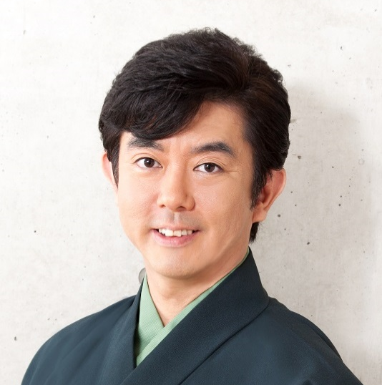

平成３１年３月２９日（金）
１５：３０～１７：００
日時

城山ホテル鹿児島2階
「クリスタルガーデン」
（鹿児島市新照院町41-1 電話099-224-2211）
場所

５００名（聴講料は無料です）
（鹿児島商工会議所会員・非会員問わずどなたでも聴講できます）
定員

●同日、下記にて会員交流会を開催致します。
【時 間】１７：１５～１８：４０
【場 所】城山ホテル鹿児島3階「サファイア」
【参加費】４，０００円（一名当り）
※別紙の会員交流会参加申込書にてお申込み下さい。

鹿児島商工会議所 企業支援部 経営支援二課
〒８９２－８５８８ 鹿児島市東千石町１－３８アイムビル１３階
電話：０９９－２２５－９５３４ Fax：０９９－２２７－１９７７
メール：shien2@space.ocn.ne.jp
問合せ・申込先

※下記申込書にご記入の上、切り取らずにＦＡＸまたはメールにてお申込みください。また、ホームページからもお申込みを受付けております。
お申込みを頂きましたら、電話等にて受付のご連絡を致します。後日、受講者の皆様には聴講券をお送り致します。（３月２５日頃発送予定）

２０１９鹿児島商工会議所「経済講演会（３/２９）」参加申込書 平成３１年 月 日
※ご記入頂きました個人情報につきましては、本セミナーの運営及び今後のセミナー等の情報提供のみに利用いたします。
事業所名 | 電話  Fax |  |  |  | 参加者名 | (お名前)  (役 職)
所在地 | 〒 - |  | 従業員数  ※役員、ﾊﾟｰﾄ・  ｱﾙﾊﾞｲﾄ除く | 名 |  | (お名前)  (役 職)
業 種 |  | ｾﾐﾅｰ等案内ﾒｰﾙ配信を⇒ 申込む･不要･申込済 |  |  |  | (お名前)  (役 職)
E-mail

